附件1
106年度全民國防左營軍區故事館
徵文比賽報名表暨投稿作品
投稿者姓名 |  | 李依珊 | 學校 | 高雄市前金國小
左營軍區故事館參觀照片
說明： 探訪軍區故事館
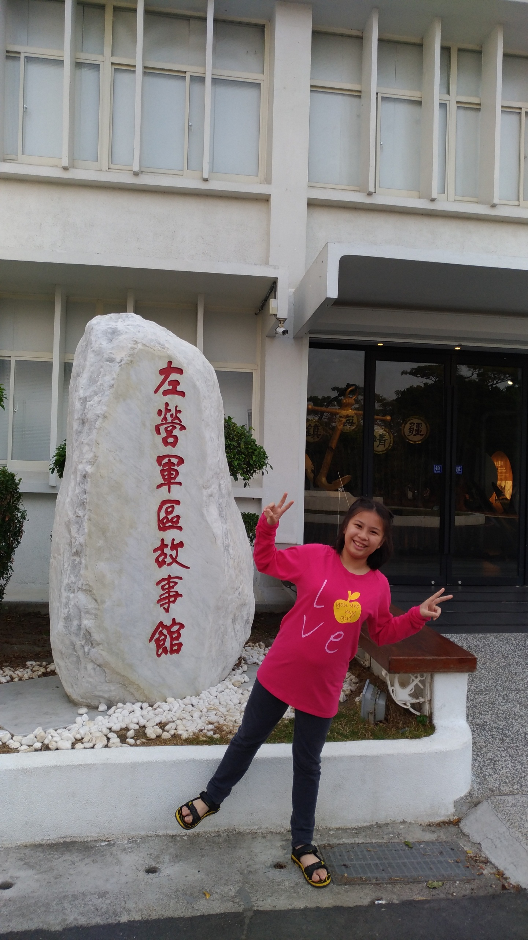
 | 投稿題目：耳目一新的左營軍區故事館
今天有機會來到左營軍區故事館，一進去印入眼簾就一片漆黑，穿著筆挺禮服的大哥哥跟親切的館方小姐告訴我跳電了~我不禁臉上出現三條線，難得的假日出遊就這樣畫上句點吧!所幸館方小姐說雖然電力有問題，但可以進去參觀，更有不一樣的體驗。
懷著一顆忐忑的心，邁入了驚奇之旅，首先看到海綿寶寶電影裡面的潛水夫，我嚇了一大跳怎麼有人站在那邊，大哥哥告訴我說這是以前海軍所留下的潛水裝備，裡面還有更多有趣的東西，於是我們打開了手電筒，想像自己在深海裡探索。
往前走下去向進入歷史的隧道，左營~這個地方從史前文化就有人居住，到了明朝、清朝時期的開墾以及日治時代變成現代的面貌，成為一個海軍重要的軍事基地，才發現自己所居住的地方，有這麼多豐富的文化，產生了許多不一樣的人文風情。
突然間電力恢復了，播放著「左營海軍的一天」，爸爸也不斷的跟著影片內容向我們解釋以前眷村的生活方式，非常團結像個大家庭一樣，彼此互助，不分你我，跟現在住大樓裡鄰居間很少互動的感覺像是天壤之別，少了一種「溫暖」的熱度。
熱情的海軍官校大哥哥，陪伴我們上了二樓，不斷解說著琳瑯滿目的模型跟文物展覽，更了解到中華民國海軍的發展歷史跟現況，覺得海軍真是了不起。其中最吸引我的是「摩斯密碼」，在｢滴･滴･答－答－｣的聲響組合中代表了不同的意思，我試了好久才比較熟悉，原來要不斷的練習跟努力才能專精一件事，官校哥哥也說他們在讀書的過程中也是不斷的學習不同的專長，讓自己的軍中生涯中更能發揮自己的長處。
感謝歷年來的海軍保衛我的故鄉，在這裡我可以更近距離的了解海軍，也像坐時光機來到阿公阿嬤年輕時代的約會地點，隨著爸爸滔滔不絕的說起小時候在眷村軍區吃喝玩樂和看電影的場景，亮眼的大船錨彷彿未退役的在此｢鎮海靖疆｣，默默守護著這段珍貴的回憶。

